Урок обучения грамоте
1 класс
УМК «Перспективная начальная школа»
тема: «Отдохнём с пользой»
(повторение изученного).
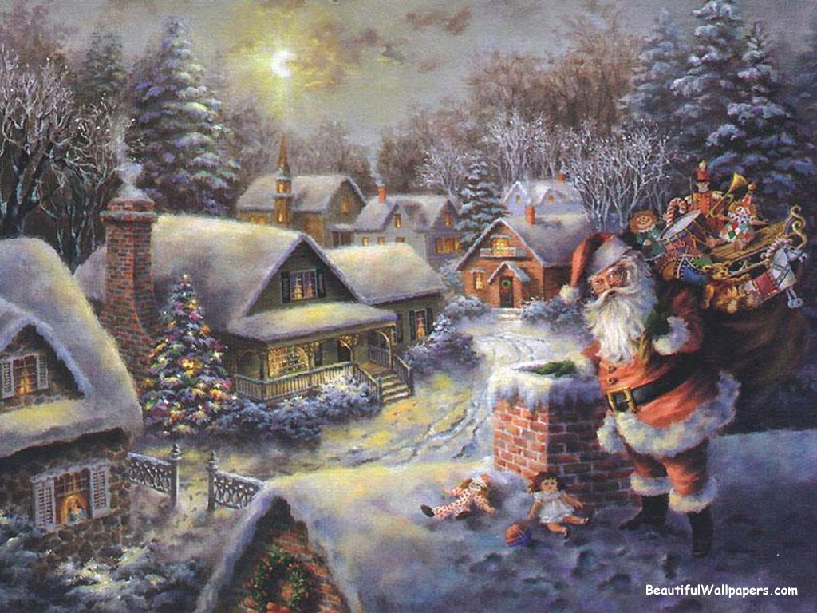

Учитель начальных классов
Первой квалификационной категории
Золотцева Г.Н.

МОУ «Русско-Ошняковская» ООШ
Декабрь 2009 г.

План - конспект урока обучения грамоте в 1 классе
УМК «Перспективная начальная школа».
Тема урока: Отдохнем с пользой. (Повторение изученного).
Цели урока:
- Повторить ранее изученные буквы;
- Совершенствовать навыки чтения слов и предложений;
- Развивать речь учащихся, путем составления связного текста на заданную тему;
- Активировать познавательную деятельность учащихся;
- Повторить правила личной безопасности во время поездок.
Ход урока.
- Сообщение темы урока.
- Скоро начнутся зимние каникулы. Некоторые из вас может быть куда - то поедут со своими родителями. Сегодня я помогу вам выбрать маршрут, и мы совершим виртуальное путешествие. А куда отправимся? Сейчас узнаем. Послушайте легенду.
Слайд 3.
-Итак, мы отправляемся в столицу нашей республики город Казань. А на чём мы можем добраться до города?
Слайд 4.
2. Словарная работа.
- Мы поедем на автомобиле.
Слайд 5.
(работа со словом АВТОМОБИЛЬ – делим на слоги, назовите гласные в этом слове, ставим ударение)
Слайд 7,8.
-Есть много замечательных мест, куда можно было бы отправиться. Я предлагаю начать наше путешествие с центра Казани. Это Кремль. На месте Казанского Кремля, расположенного на левом берегу Казанки, первые укрепления возникли в глубокой древности. В XII веке здесь основывается булгарская крепость.
Слайд 8.
3. Звуко-буквенный анализ слова.
- Звуко-буквенный анализ слова Кремль на наборном полотне. (Составить звуковую схему слова КРЕМЛЬ, Сколько букв? Сколько звуков? Почему?)
Слайд 9, 10.
-Отправляемся дальше, и нас ждут МУЗЕИ.
Слайд 11.
-Государственный исторический музей Республики Татарстан.
Слайд 12.
- Музей Великой Отечественной войны расположен на территории Казанского Кремля в здании бывшего юнкерского училища. Для экспозиции музея выделено четыре зала. Экспозиция посвящена мужеству и героизму наших земляков в годы Великой Отечественной войны. Экспонаты рассказывают о патриотизме и ратных подвигах воинов из Татарстана, боевом пути воинских соединений, сформированных в республике. В нашей школе тоже есть исторический музей. В том году отмечается большая дата. Исполняется 65 лет со дня Победы Советских войск над фашистской Германией.
4. Развитие речи.
Слайд 13.
(Составьте несколько предложений и расскажите об экспонатах музея: гимнастёрка, кружка, штык).

- Где ещё в Казани можно прости время с пользой? Я предлагаю вам посетить… Попробуйте угадать куда же отправимся дальше!
(Составить слово из букв ТЕАТР).
Слайд 14.
- Вместе с родителями вы можете посетить театр имени Галиасгара Камала.
22 декабря 1906 года в Казани состоялся первый публичный спектакль на татарском языке. Эта дата считается официальным днем рождения Татарского государственного академического театра имени Галиасгара Камала.
Слайд 15.
-Казанский государственный театр кукол организован в 1934 году С.М. Мерзляковым. Сегодня в репертуаре театра более 30 спектаклей, в основу которых положены сказки народов мира. За год театр кукол показывает 460 спектаклей, принимает 86000 детей. Театр показывает свои спектакли и далеко за пределами Татарстана: в Болгарии, Югославии, Германии и других странах
Слайд 16..
- А вы знаете сказки? ( Угадайте название этих сказок, составите и прочитайте их).
Слайд 17.
- Сказочные и мультипликационные герои предлагают вам немного размяться и сделать физкультурную паузу.
Слайд 18.
5. Работа над предложением.
- Чтобы узнать куда мы отправимся дальше. Отгадайте загадку!
Загадка про цирк

Жонглеры-медвежата,
Собаки-акробаты,
Канатоходец-слон,
Всемирный чемпион.
Единственные в мире
Атлеты-силачи
Подбрасывают гири,
Как детские мячи

Слайд 19.
- Казанскому государственному цирку исполняется 45 лет. С 1993 г. цирком руководит Заслуженный работник РТ Дамир Минханович Шарифуллин. Программа цирка интересна и разнообразна.
(Прочтите предложение. Сколько в нём слов? Какой буквы начинается первое слово в предложения? Что ставится в конце предложения?)
Слайд 20.
(Составьте предложения из слов на индивидуальных карточках и прочитайте их).
-А где ещё можно встретить разных животных?
-Правильно в зоопарке. И мы с вами отправляемся в Казанский зоопарк.
Слайд 21.
6. Правила личной безопасности.
-Вот мы и совершили необычную экскурсию по интересным местам Казани. Я желаю, чтобы в зимние каникулы вы отдохнули с пользой. Но любое путешествие должно быть не только полезным, но и безопасным. Вспомним несколько правил безопасности.
- Отправляться в путешествие только со взрослыми!
- Соблюдать правила дорожного движения – идти только на зелёный сигнал светофора;
- Переходить дорогу по специальному переходу;
- Не разговаривать и никуда не ходить с незнакомыми людьми.
Слайд 22.
7. Итог урока.
Итак, вспомните о чём мы сегодня говорили на уроке, что делали, где побывали?
Слайд 23, 24 Подведение итогов.

